## 布雷斯特资产管理与金融专业硕士（MF)

欧美皇冠专业  Optiomal specialit

领军人才选拔基地  Leading Talent Selection Base for Inustnand infomation Technology

2000+企业管理服务沉淀  2000+Enterprise management serviprecipitation

适合企业家学习的金融课

占据金融专业前十名一半席位的法国金融培育体系

参照全国金融硕士研究生教指委标准制定

国际通行学位 高校官网查询

中法教育部认可高校

金融学位教育的黄埔军校

严谨设计的教学环节，线上+线下、课前+课中+课后、教学+活动多维度展开学员金融思维和能力的培班

强大的师资团队，分别来自国内外知名高校、经济学界、投资界，形成了系统性的课程结构和务实的治学态度

14年金融EMBA教育经历

目前国内规模领先的新一代商企培育服务机构。成立14年来，始终专注企业和企业家成长的培养，目前已布局全国23个重点城市培育服务中心。

项目特色

贵州黔商企业管理服务中心作为企业家管理服务领军品牌，携手国家经济领域高级领导，知名经济学家、成功企业家，将培养未来商业领袖作为核心责任，以"知识+科技”的力量，为创业公司成长壮大传统企业转型升级保驾护航。

持续突破商企培育与产业的界限，独创“以学员为中心，以成果为导向"的OBE成果导向培育模型，独创学员一地报名，全国皆可学习的培育通路，并且走在时代前列，构建了线上、线下结合、无围培、无壁垒的5G培育方式，已成为中国商企培育的首选，

课程背景

如果您是企业家，这门课程就是帮您筑牢金融知识的“地基”。让您跟上最前沿的发展趋势;让您学会运用金融的逻辑和手段，做好企业筹钱、花钱、分配利润、管理资金、调节资本结构等重大决策。这堂课的终极目标，就是让企业活下来并且活得更好、越来越值钱，实现价值的最大化。

如果您不是企业家，这门课程可以帮您去看懂公司到底在说什么、做什么?募资、上市、退市、分红期权、发债、并购、反敌意收购、技术创新，它们究竟是什么?它们又会如何影响到您的资产配置、投资计划、甚至影响到您的职业选择、生活方式呢?

院校简介

布雷斯特商学院(Brest Business school，简称BBS)，创办于1962年。学校共开设3个校区，分别位于布雷斯特(Brest)、瓦纳(Vannes)和巴黎(Paris)。BBS在法国高等培育商学院排名35位全球高校网(4ICU)国家高校排名第193位。

布雷斯特商学院同时也是多个国际组织的成员:欧盟伊拉斯谟计划(Erasmus scheme)、国际商学院促进协会(AACSB Intemational)、欧洲国家培育协会(EAFIE)、欧洲管理发展基金会(EFMD)、拉丁美洲管理学院理事会(CLADEA)、国际大学创新联(IUIA)和国际互联网培育研究院(IERA)等。

布雷斯特商学院秉承法国高商纯正系统，于2002年开设金融硕士班(MF)，领跑国际标准，目前已是全球企业家进修学位的首选学院。在《金融时报》(FinancialTimes)发布的“2018年全球金融硕士项目"排名中，法国高商独占整头，连美国麻首理工学院(MIT)也只能屈居其下。

课程学习流程

录取对象:

本科或相当于同等学力，大专或相当于同等学力三年以上管理经验的企业管理者，通过入学面试。

学费与学制:

学费:RMB79800元，报名费RMB2000元。食宿、交通、游学费用自理，报名后不接受任何理由退费。

参加过各大高校或商学院企业家培训，商协会担任重要职务者可申请相应奖学金减免金额。

学制:1.5年，论文半年。实行学分制。其中必修课每门4学分，选修课每门2学分;实践活动1次，2学分

在职学习:

以课程学习、实践活动、课后自学、论文撰写为主，采取在职学习的方式完成课程，不耽误工作。根据在职研究生的特点，结合培养目标和选题意向，有针对性地开展社会实践活动，如企业参访、校际交流:管理前沿讲座等，用活动的方式帮学员巩固学习成果提升学习效果。

授予学位:

对完成并符合资产管理与金融专业硕士课程主修要求的学生(达到最低学分36学分以上，并通过毕业论文答辩)，授予资产管理与金融专业硕士学位。

学习目标

成为具有坚实金融学理论基础、构建体系化金融知识结构的专业人才

成为具有国际视野、竞争意识、团队精神、综合管理能力及金融能力的未来领导者和企业家

成为对资本资源具有判断力、谈判力和整合力的具有现代金融资本思维和能力的产融两栖企业家

具有综合运用金融学、经济学、管理学、资产管理以及金融工具解决理论问题与实践问题的应用能力

具有既了解国际金融业的前沿发展，又能密切联系中国实践的金融创新能力

课程结构

[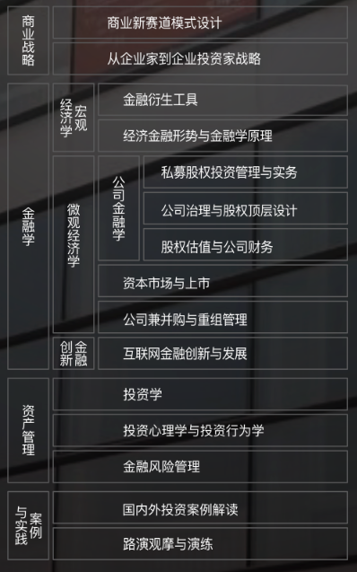](javascript:;)

课程设置

[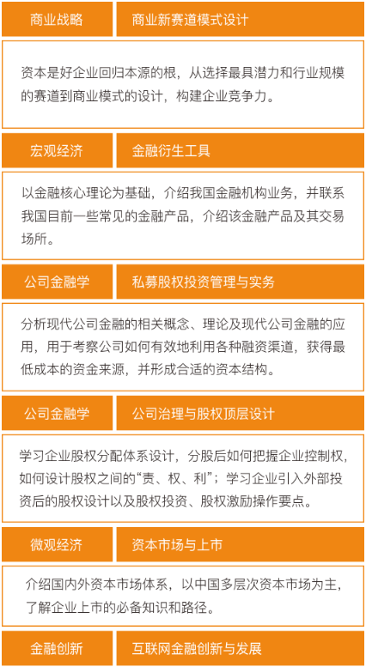](javascript:;)

[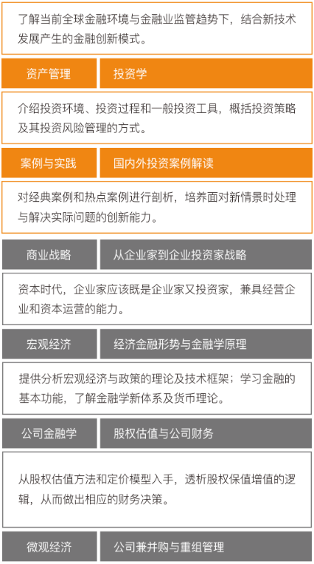](javascript:;)

[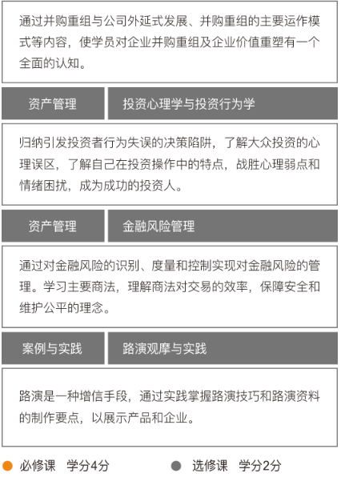](javascript:;)

实践活动

实践活动结合企业或项目，选择与本专业学习有关的企业案例分析，企业诊断报告及企业的创新创业实践等内容。

毕业论文

论文语言:中文，需翻译成英文提交BB5审核存档。

答辩地点:中国。

领衔导师

何茂春  清华大学经济外交中心主任、博导

LUC PONTET  布雷斯特商学院校长

Jean MOUSSAVOU  布雷斯特商学院教授

Abdelkader SBlH  布雷斯特商学院教授

张其亮  思科大中华区金融部原首席架构师

张云峰  上海股权托管交易中心总经理、党委书记

陆满平  博士，平安证券投资银行总部执行总经理

戴亦一  厦门大学管理学院教授

朱少平  全国人大财经委法案室主任、北京大学财税法研究中心教授中国政法大学破产法研究中心研究员

李 翀  北京师范大学经济与工商管理学院院长

金岩石  经济学家，被誉为“索罗斯的中国门徒“纳斯达克市场的活字典

房西苑  曾任美国CAPITALHOUSE投资集团驻中国首席代表，曾服务于高盛投资银行

庞 红  中国人民大学财政金融学院货币金融系教授

周 立  博士，清华大学经济管理学院会计系教授

陈家强  香港银行学会专业导师及CFMP考试主考官

徐 旻  赛伯乐投资合伙人，股权研究院(民政部注册)副院长

齐 吴  曾就职普华永道会计师事务所、和记黄埔联营机构TOM集团，原阳光七星CFO

张 伟  北京大学投资银行学会会长，北京大学金融与产业发展研究中心研究员

丁志国  吉林大学商学院金融学教授

史 璐  中央民族大学教授，国家发改委重点课题编制组主持与规划专家

王红英  中国(香港)金融衍生品投资研究院院长，清华五道口教育专家委员会副主任

资质证书

[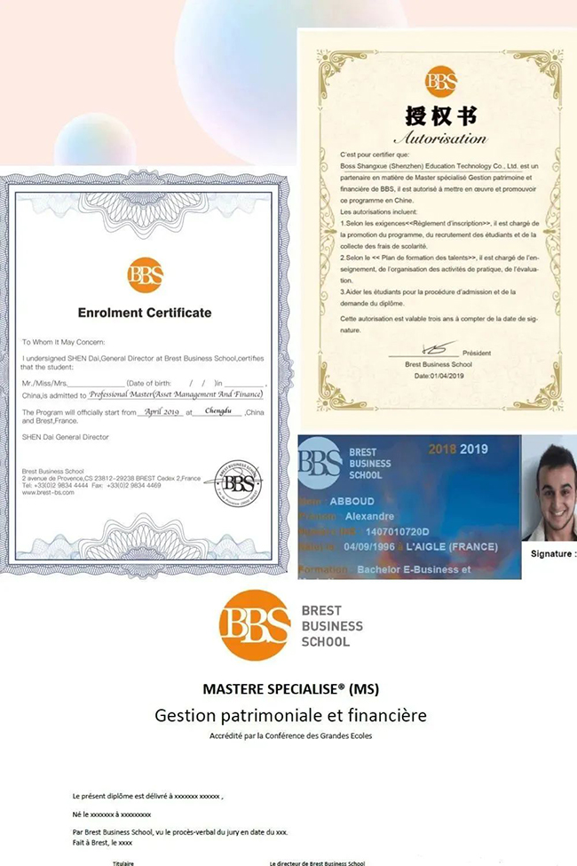](javascript:;)

申请材料

申请表(中英文)

个人履历(中英文分2个文件)

最高学历证书原件和复印件及美交翻译件

身份证原件、复印件及英文翻译件

白底两寸照片4张和电子版:电子版照片DPI像素300以上

名片4张

推荐信1封(中文即可)

就职公司简介(中文即可):100字以上

学籍注册

学生确认录取后，统一进行学籍注册。注册完成后，布雷斯特商学院(BBS)提供学生号码(student ID)、注册信、学生证等相关材料给黔商企业管理服务中心。